Společný rok pomoci ukrajinským lidem
Nebyli jsme určitě jediní, kteří si neuměli představit, že válečný konflikt, který na Ukrajině vypukl v únoru 2022, potrvá rok i déle.
Pro nás vAdře to znamenalo nejen celoroční intenzívní pomoc, ale zároveň souběžnou pomoc potřebným lidem na třech „frontách“:
- Přímo na Ukrajině ve spolupráci skolegy ADRA Ukrajina
- Příchozím lidem do České republiky (šlo o akutní i dlouhodobou integrační pomoc)
- Ukrajinským lidem vuprchlických táborech v okolních státech (např. v Moldavsku)
Díky štědrým finančním (232 mil. Kč) i materiálním darům (32 mil. Kč) soukromých i firemních dárců, řady sborů a vedení CASD, mnoha měst, obcí, nadací, partnerských ADRA kanceláří a dalších organizací jsme mohli za rok uskutečnit velký objem pomoci. Jsme vám všem velmi vděční!
Během roku jsme vypravili na Ukrajinu 58 kamionů s 1 034 tunami potravin, vody, hygienických potřeb, spacáků, dek, elektrických zařízení, svíček, léků; postupně také zimní oblečení, boty, přímotopy a generátory.
Na jaře 2022 jsme nakoupili 9 dodávek a 1 autobus, aby se materiální pomoc ze skladu v Mukačevu mohla rychle dostat klidem vzasažených oblastech. Auta posloužila také na evakuaci lidí. Postupně jsme odvezli do bezpečí 15 782 osob.
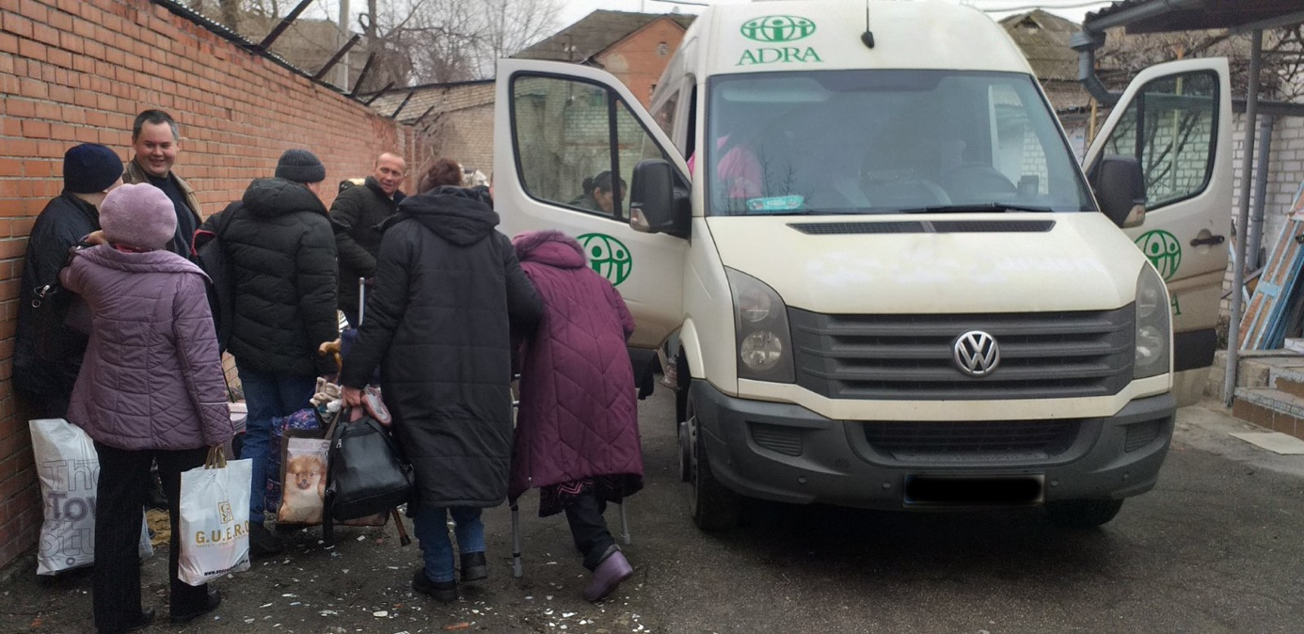
11300 osobám vnouzi jsme předali na nákup zboží a služeb dle jejich vlastních potřeb poukázky vcelkové hodnotě 2,5 mil. EUR zEvropské komise.
„Utekli jsme z města, které je úplně zničené. Z domova nám nezbylo nic. Vůbec nic. Odešli jsme v oblečení, které jsme měli na sobě, když jsme se schovávali ve sklepě. Nic dalšího jsme si s sebou nevzali. Za pomoc jsme velmi rádi. Máme díky tomu to nejnutnější, co k životu potřebujeme.“ Olha Zhizimova z Luhanské oblasti
Pomáhali jsme a stále pomáháme lidem k přístupu k pitné vodě, snažíme se zajistit teplo, světlo a nejnutnější opravy domů a bytů. Podporujeme také kolektivní uprchlická centra pro tzv. vnitřní uprchlíky (ti, kteří nemohou či nechtějí opustit území Ukrajiny) v lokalitách Buča, Černivci, Mukačevo.
Na území České republiky se ADRA hned vprvních dnech zapojila do pomoci skrze Dobrovolnická centra ADRA Ostrava, Havířov, Frýdek-Místek a postupně i v dalších městech. Obětaví dobrovolníci a dobrovolnice ADRA pomáhali zvládnout nápor vlny příchozích na nádražích a v centrech KACPU: podávali lidem informace, čaj, jídlo, oblečení, a především vítané slovo povzbuzení a útěchy.
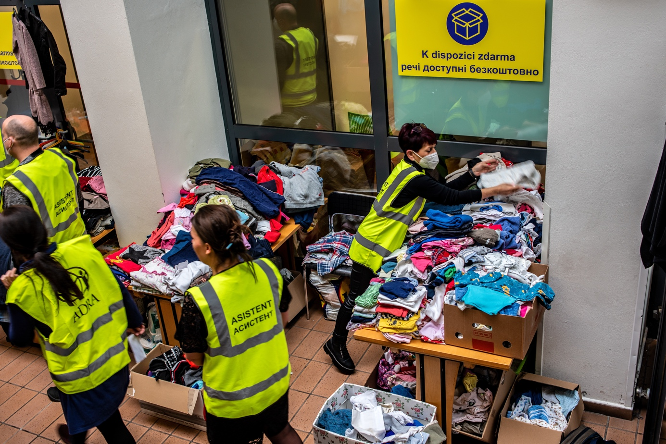
Po zvládnutí první vlny se dobrovolnická centra ADRA zaměřila na dlouhodobou pomoc ukrajinským lidem (především ženám a dětem) v organizování jazykových kurzů, programů a setkání. Za rok 2022 dobrovolnická centra ADRA připravila 1 470aktivit pro 9 188 účastníků.
„Když jsme na jaře přijeli do Česka, byli jsme přivítáni s vřelostí a péčí. Začala jsem se učit česky nejen z praktických důvodů, ale i na důkaz respektu a vděčnosti této zemi a lidem, kteří nás během těchto dlouhých měsíců podporovali.“ Účastnice jazykového kurzu
Dobrovolnická centra ADRA se zapojila také do dlouhodobé pomoci ukrajinským lidem (především ženám a dětem) v organizování jazykových kurzů, integračních programů a setkání. Za rok 2022 dobrovolnická centra ADRA připravila 1 470aktivit pro 9 188 účastníků.
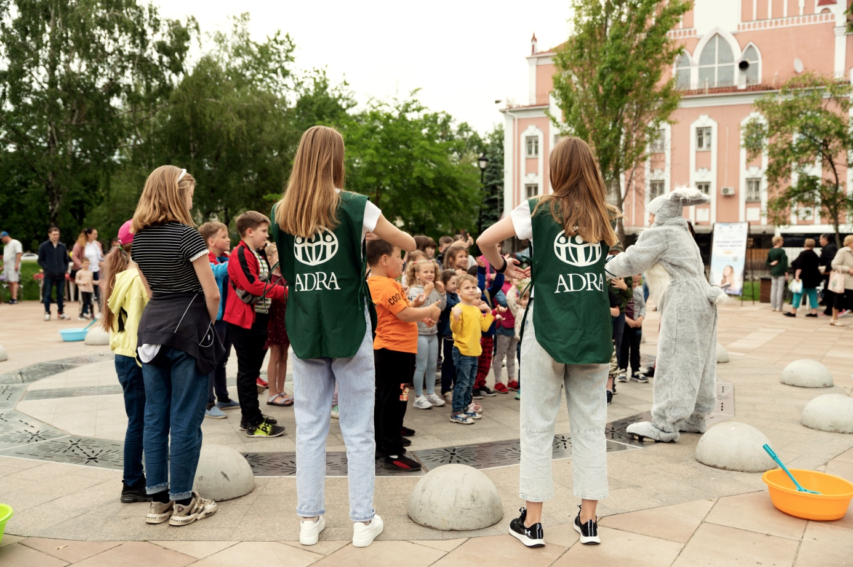
Dobrovolnické centrum ADRA Ostrava díky podpoře Nadace Terezy Maxové Dětem poskytla lidem velmi potřebnou odbornou psychologickou pomoc, kterou vyhledaly převážně rodiny z Charkova, Oděsy, Mariupolu či Luhanské oblasti (1016 podpůrných rozhovorů a 323 krizových intervencí).
ADRA také nabídla 40 ženám z Ukrajiny pracovní místa v dobrovolnických centrech ADRA a charitativních obchodech ADRA. Řada příchozích rodin zde také levně nakupuje vše potřebné.
Ačkoliv situace na Ukrajině není stabilní, někteří uprchlíci se po roce zrůzných důvodů vracejí. Odcházejí však spocitem vděčnosti, jako naše kolegyně Olena Pryma:
„To, že jsem byla zaměstnána v humanitární organizaci ADRA, mi dalo sílu tento rok překonat a dosáhnout svého jediného cíle – pomoci lidem z Ukrajiny prchajícím před válkou v rámci svých schopností. Podpisem smlouvy jsem získala nejen sebevědomí do nadcházejících dnů a cenné zkušenosti ve světoznámé nevládní organizaci, ale také nejlaskavější, nejupřímnější tým, který mi celou cestu pomáhal a stal se mou rodinou.“
Lidem na Ukrajině přejeme z celého srdce mír, pokoj a klid. Možnost být opět se svými blízkými. Některé věci zařídit neumíme, pomáhat ale určitě můžeme. A budeme.
Martina Špinková, ADRA
Propojte se snámi na FB LI IG

